停不了手，乱港基金会如今又玩起新花样

原创 有里儿有面 [有理儿有面](javascript:void(0);)

**有理儿有面**

微信号 youli-youmian

功能介绍 你说是不是

2020-10-06[原文](https://mp.weixin.qq.com/s?__biz=Mzg3MjEyMTYyNg==&mid=2247513847&idx=1&sn=00b23c4c6bcabb04027d389b67996e15&chksm=cef6e282f9816b9404d0b80aba19454cda762f3760363f0200dd6452e74cb8e1ac0b4bfd4f99&scene=27#wechat_redirect&cpage=60) 发表于

收录于合集





**全文共2625字，图片18张，预计阅读时间为7分钟。**

**文章首发于“有理儿有面”（youli-youmian），欢迎大家在朋友圈和微信群转发。**

**公众号及其他平台转载请在后台留言。**



▼

香港国安法落地后，随着警方清剿乱港势力动作的逐渐加大，许多西方NGO组织都默默的“打铺盖卷回家”，就连美领馆也将港南区的员工宿舍匆匆变卖，国安法的威慑力可见一斑。

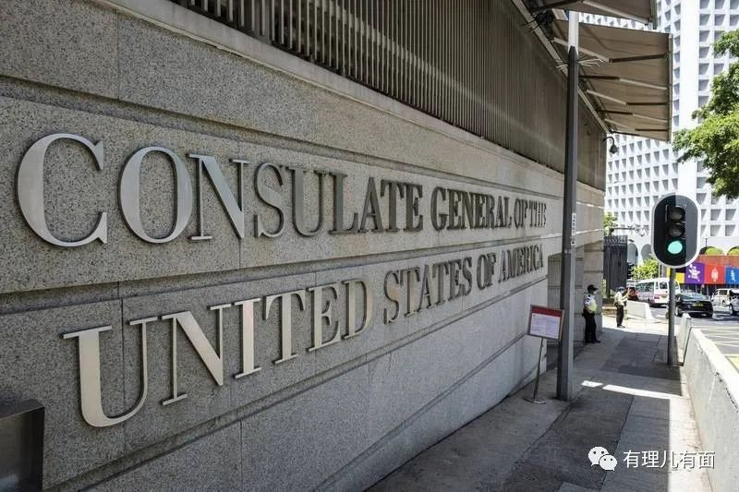

俗话说矬子里拔将军，在大多数乱港势力都选择“急流勇退”的时候，如果有人还顶着往前冲，就会显得额外惹眼。

这不，最近有理哥在网上发现了一个“721基金会”，明面上和其他打着各种名号的“乱港基金会”一样，都是为祸乱香港“忙前忙后”，在本质上没有什么不同。

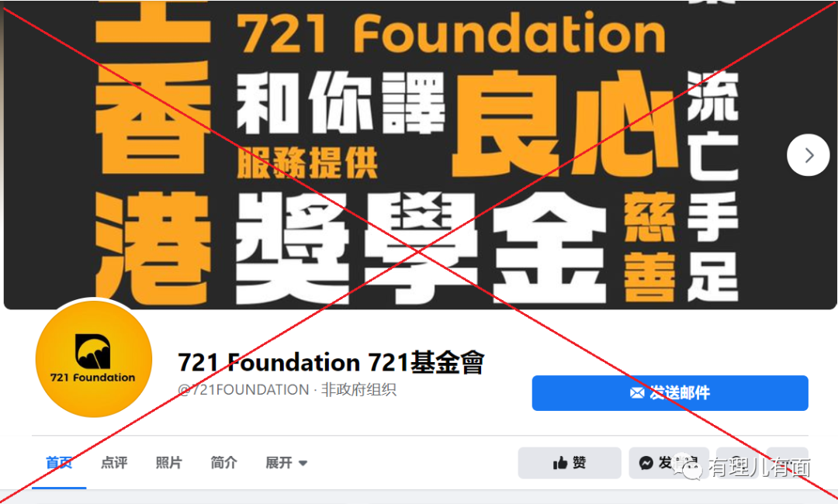

可实际上在资助乱港分子、募集黑金方面它又玩出了新花样，今天有理哥就带大家瞧瞧，在这个所谓“721基金会”“光鲜亮丽”的画皮下，究竟藏了些什么阴谋。

“721基金会”英文名为Foundation 721，于2020年1月20日成立，是公开支持“港独”分子的非政府组织。为了规避法律上的风险，该基金会总部设立在美国特拉华州，其自爆成立目的有两个，一是推动所谓的香港民主人权发展，二是为香港“警暴”的“受害者”提供财政援助。

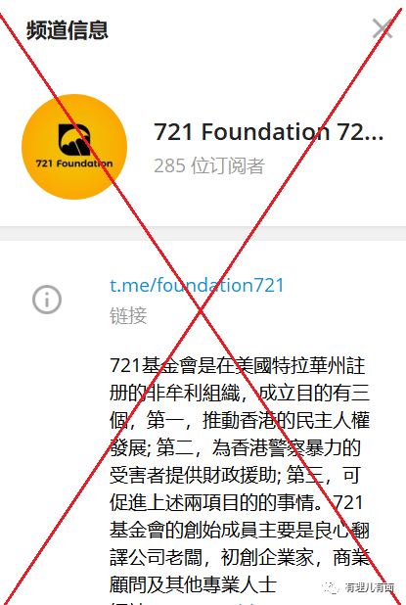

该基金会设有网站、脸书账号、电报频道，在多个社交媒体开展蛊惑造势，煽动港民进行捐款。

其脸书账号主要发布一些西方反华政客抹黑香港的言论，以及基金会的相关活动情况，是表达“态度”的主要阵地。

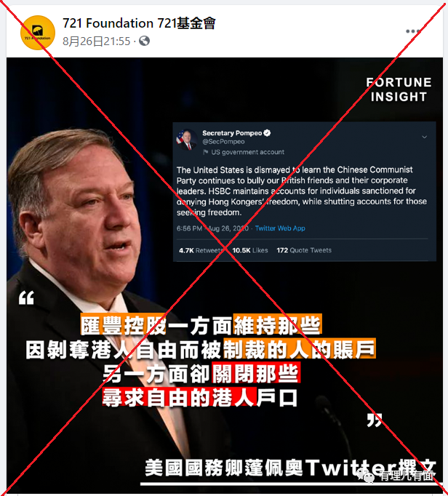

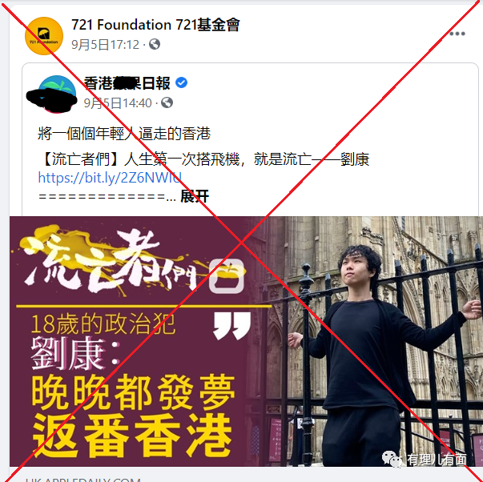

网站则是该基金会进行乱港活动、募集黑金的实际平台，下面有理哥将详细介绍。

“721基金会”共设4个“慈善项目”，1个“ABS工作资源配对平台”，同时有线上充值的“TDG电子礼品卡”。

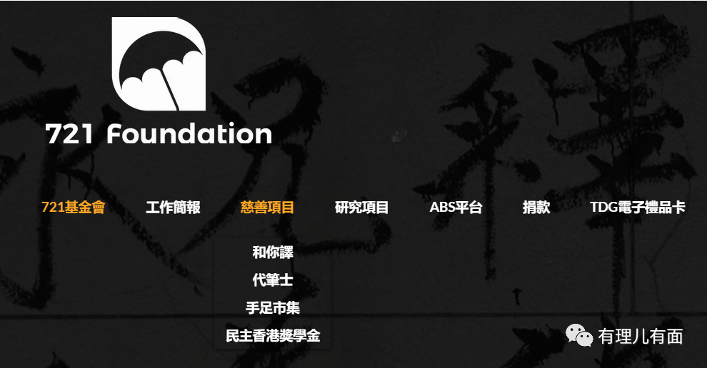

**>>>>**

**“和你译”**

今年1月24日，基金会推出“和你译”项目，自称为受“抗争”影响的大学生或在职人士提供翻译工作，使其被“打压”后仍有收入来源。同时，基金会也聘请有翻译能力的反对派加入，目前该项目有13名翻译专业的学士或硕士参与工作，是基金会明面上的主要资金来源。

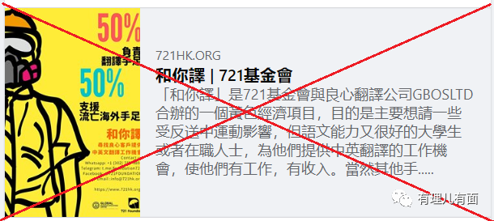

至于项目所得收入，基金会高调表示50%给翻译人员作薪酬，另50%由基金会统一资助流亡海外的“手足”。

啧啧~就冲着给逃亡海外的嫌犯提供资金，按照香港国安法的相关法规，这个“721基金会”就罪不可赦。

截至7月24日，该项目共获利86460港元，得到13位“客户”的资助，共有13名翻译人员获得薪金。

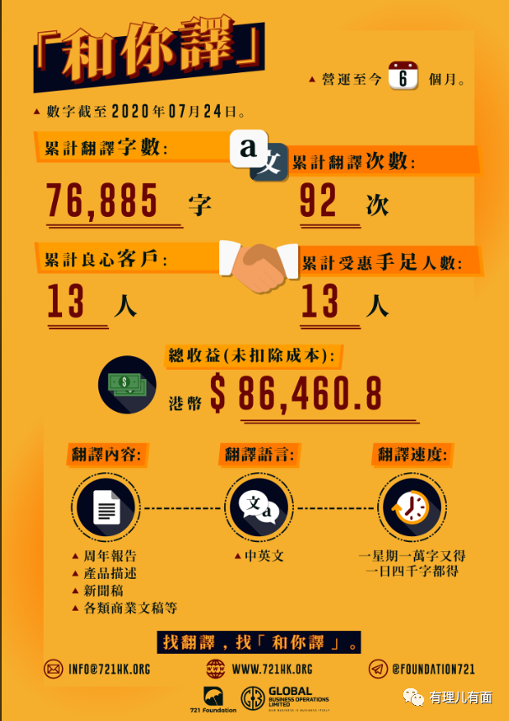

**>>>>**

**“代笔士”**

今年5月22日，该基金会创建了新项目“代笔士”，主要提供商业文稿写作服务，如果有人需要“代笔”，可以通过给网站提供具体需求，由基金会找到“枪手”接单，所得收益也是50%归写手，50%资助流亡海外的“手足”。

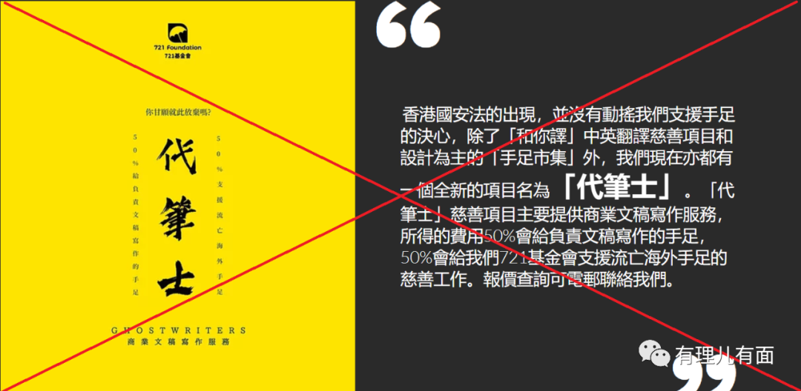

**>>>>**

**“手足集市”**

今年4月17日，基金会创建“手足集市”平台，为流亡海外的“手足”提供工作，使其获得收入以维持生计，目前以设计LOGO、图片等平面设计为主，该基金会每次从完成的工作中抽取10港币作为服务费。

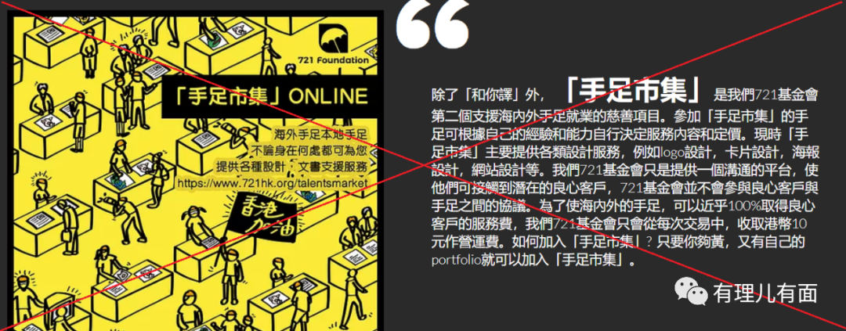

在流亡海外的“手足”中，到底有多少人懂平面设计，我们不得而知，但从“手足集市”介绍我们发现，想要从平台中获得工作机会，首要条件是“够黄”。

有理哥粗略看了一下，目前获得基金会认可，有资格招揽生意的“手足”有9人，为了凸显自己“够黄”，他们的个人介绍页面，基本都有“支持抗争”元素的作品。

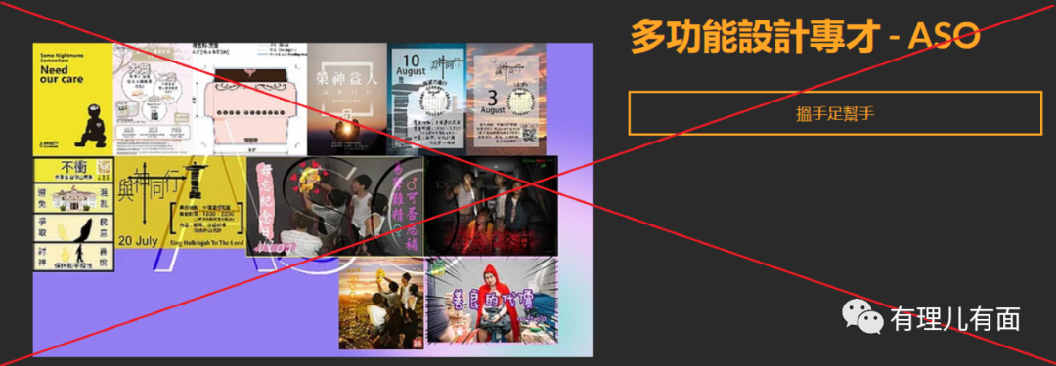

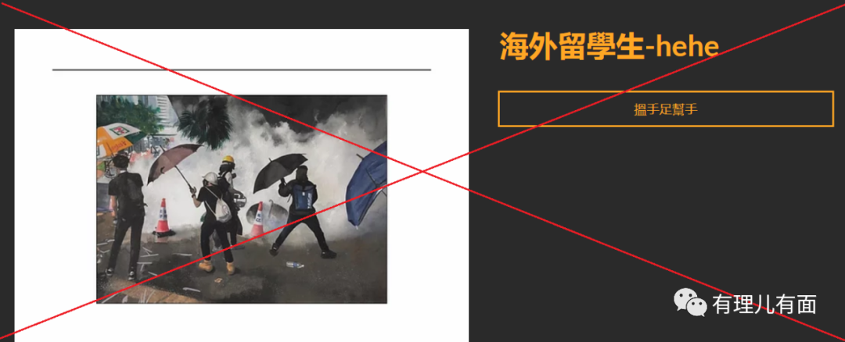

**>>>>**

**民主香港奖学金**

这是基金会还在筹备的项目，声称计划为“抗争”活动中逃离香港的乱港分子提供学术奖学金，形式可以是1年的学士、硕士课程学费或专业技能学费，但是申请人必须符合3个条件：一是身处西方“民主国家”或者日本、台湾等地，二是成绩优秀，三是需要提供此前参与“反中乱港”活动的详情。

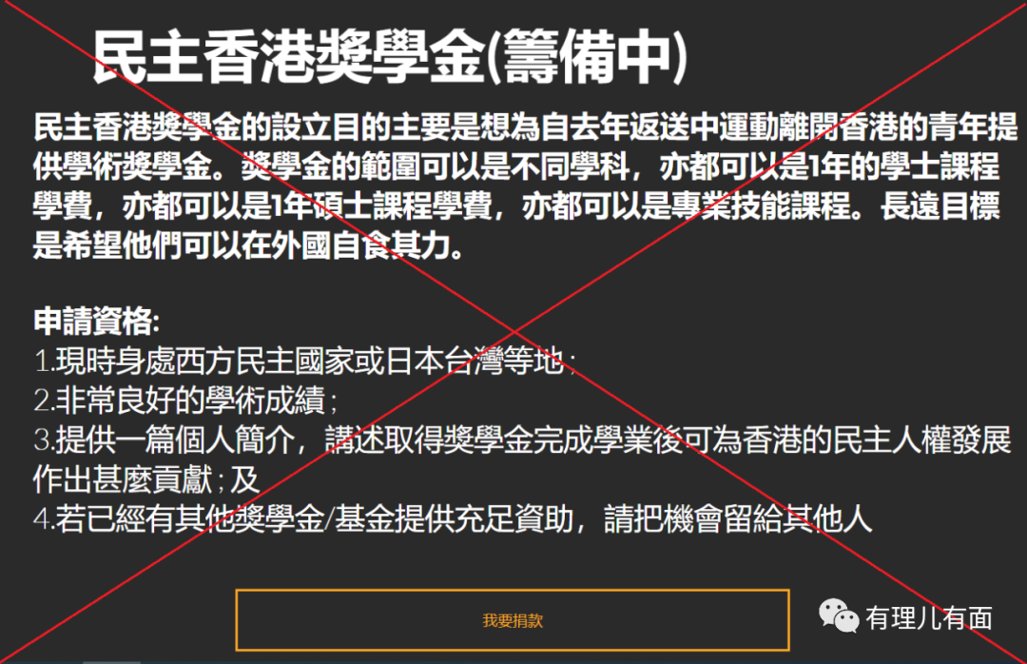

说直白点，这个项目是专门给实施过乱港行为并逃离香港的“手足”准备的，看起来给每个人提供的“奖学金”还不少，否则也不会先“验明身份”（提供参加“乱港反中”活动的证据）。

可以预计，此项目需要的资金，仅靠“和你译”、“代笔士”是无法支撑的，该基金会背后应该另有“金主”。

除了这4项“慈善项目”，基金会还推出了2个“研究项目”，分别为“香港经济政策”和“加密货币研究”。

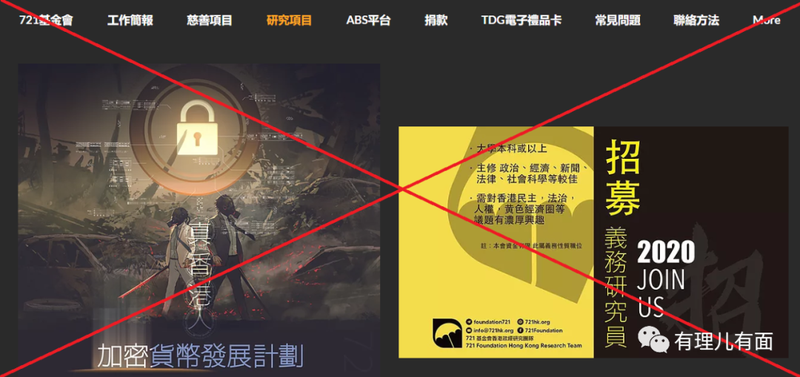

所谓研究“香港经济政策”，就是找一些关注“香港人权、法治”和“黄色经济圈”的“手足”写写文章，企图炮制出反中乱港的“学术氛围”和“理论支撑”，截至目前才出了两篇，有理哥“拜读”后最大的感触就是：狗屁不通！

至于“加密货币研究”，有理哥建议相关部门加以关注，其自称为了“防止资产被冻结，解决抗争组织开户问题，可与西方货币/其他货币自由兑换”，虽然不知道能不能真的搞出来，很明显这是为了躲避执法部门打击，尤其是“与西方货币/其他货币自由兑换”的提法，背后必然有美西方国家的影子，否则凭一个基金会敢喊这样的口号，不怕风大闪了舌头吗？

**>>>>**

ABS平台

ABS平台，全称ABS工作资源配对平台，由香港会计手足公会负责营运，是一个为黄店、学生“手足”和黄丝会计师提供“工作配对”的平台，如果用一句话形容，就是“臭鱼找烂虾”。

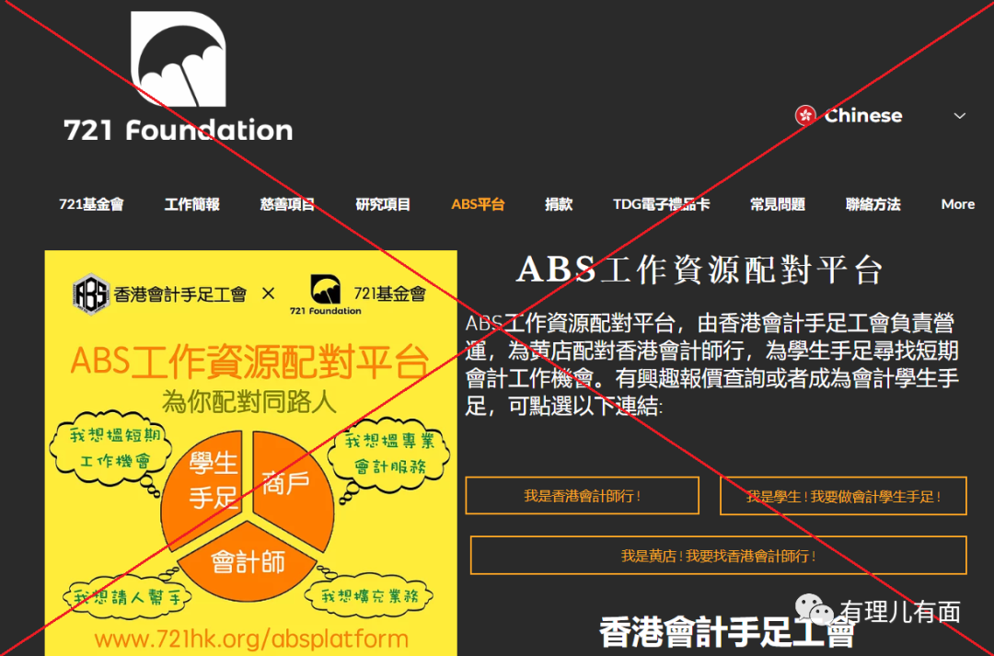

721基金会承诺，他们只提供平台，不收取任何费用，其目的是形成可持续发展的黄色经济圈。

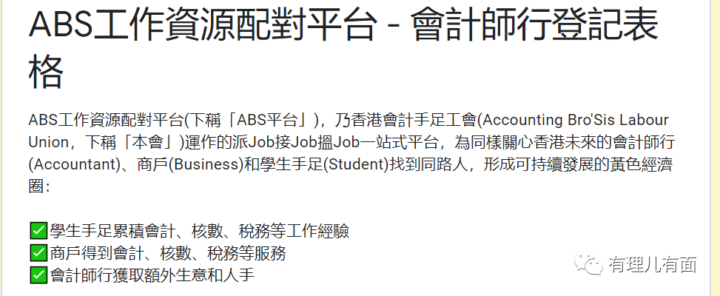

关于721基金会，最后还有个“TDG电子礼品卡”需要拿出来说说。

**>>>>**

“TDG电子礼品卡”

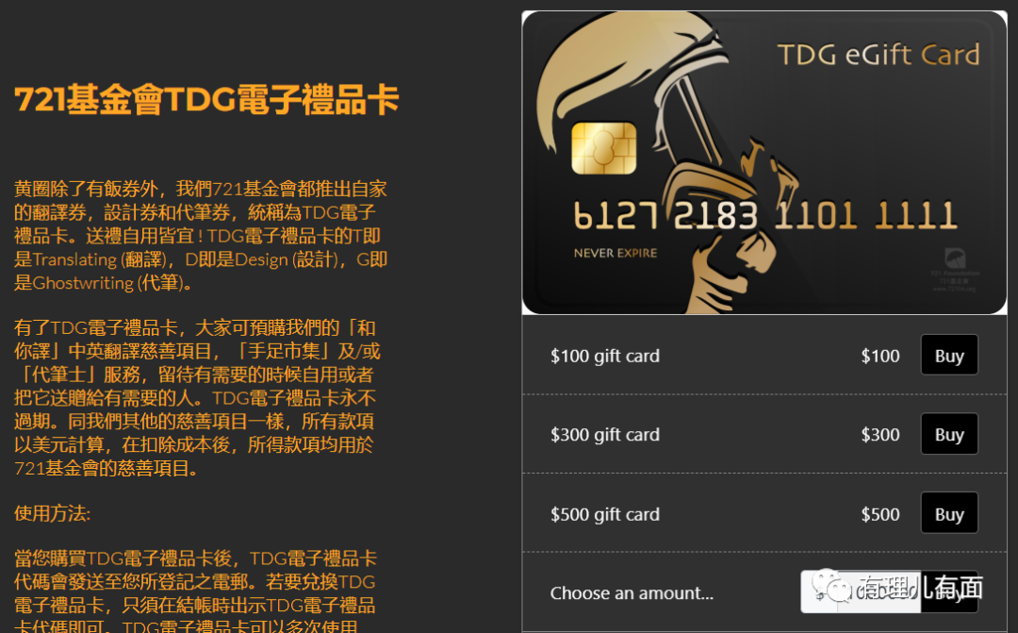

今年7月30日，该基金会创建“TDG电子礼品卡”项目，称客户购买此电子卡后，可抵扣翻译、集市、代笔费等项目的费用。此卡的全部收入在扣除基本人工费用，余款全用来资助开展“反中乱港”活动。

试想，如果“721基金会”直接收受美西方国家的“捐款”，即使不公布“捐款者”的信息，按照行规也要公布捐款金额，如有大笔捐款，势必会引起外界猜疑。而电子礼品卡不一样，由于是商品属性，基金会无需对外公布销售记录，更加方便幕后金主灵活提供“资金”。

左手以礼品卡的方式接受黑金，右手再用“和你译”、“代笔士”等方式将黑金转给逃亡在外的乱港分子，这小算盘打的，当真是啪啪响啊。

据悉，“721基金会”幕后支持者为英国全球商业运营有限公司，英文名为Global Business Operations Limited，成立于2019年4月19日，实际上是为专门从事乱港活动开设的空壳公司。公司自称业务面向全球做咨询服务，主要业务之一是帮助客户注册英国公司及离岸公司。

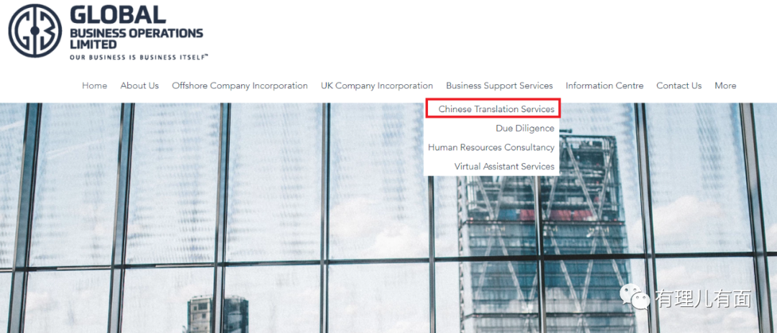

该公司旗下的“中文翻译项目”，实际上为“和你译”项目提供了资金和技术支持。

香港国安法颁布之后，虽然特区政府斩断了大量资助乱港活动的境外资金链，但像“721基金会”这种凭借在海外设立，积极为乱港分子提供资金、工作等资助的情况，从目前看来无法根除，对国家安全隐患极大。

所谓魔高一尺道高一丈，希望特区政府能早日拿出行之有效的办法，将香港那些反中乱港的NGO组织、挂着羊头卖狗肉的“基金会”清扫干净，遏制发展趋势，封死勾连渠道，莫要让旧疮生新脓！

**图片源自网络**





**关注公众号：**

**有理儿有面**

**理   性｜   揭   秘｜   探   讨**







有里儿有面

**微信扫一扫赞赏作者** **赞赏**

已喜欢，对作者说句悄悄话

取消

**发送给作者**

**发送**

最多40字，当前共字

 人赞赏

上一页 1/3 下一页

长按二维码向我转账

受苹果公司新规定影响，微信 iOS 版的赞赏功能被关闭，可通过二维码转账支持公众号。

### 精选留言

用户设置不下载评论